Ленин о рабочем движении
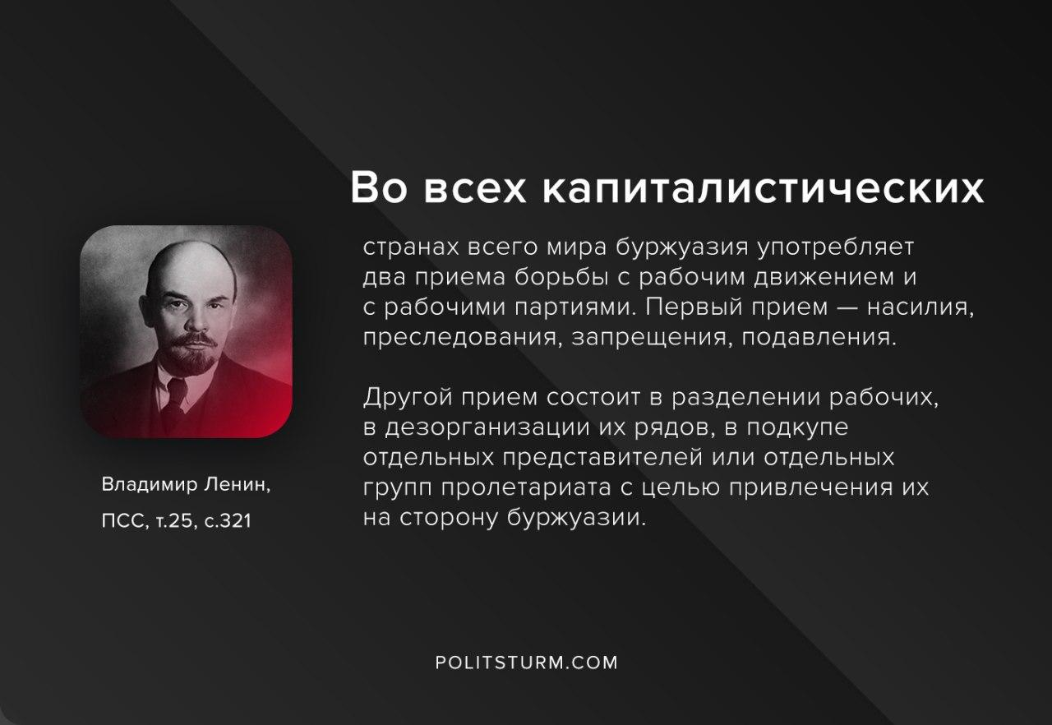

Оригинальная статья
2020-07-27

“Во всех капиталистических странах всего мира буржуазия употребляет два приема борьбы с рабочим движением и с рабочими партиями. Первый прием — насилия, преследования, запрещения, подавления. …
Другой прием борьбы буржуазии против движения состоит в разделении рабочих, в дезорганизации их рядов, в подкупе отдельных представителей или отдельных групп пролетариата с целью привлечения их на сторону буржуазии.”
Ленин В.И., ПСС. Т.25. С.321.

Оригинальная статья

